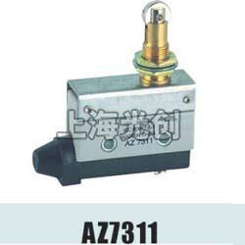

AZ7311微动开关工作原理

微动开关又叫限位开关，是外机械力通过传动元件（按销、按钮、杠杆、滚轮等）将力作用于动作簧片上，当动作簧片位移到临界点时产生瞬时动作，使动作簧片末端的动触点与定触点快速接通或断开。当传动元件上的作用力移去后，动作簧片产生反向动作力，当传动元件反向行程达到簧片的动作临界点后，瞬时完成反向动作。AZ7311微动开关的触点间距小、动作行程短、按动力小、通断迅速。其动触点的动作速度与传动元件动作速度无关。

AZ7311微动开关特性及安装尺寸
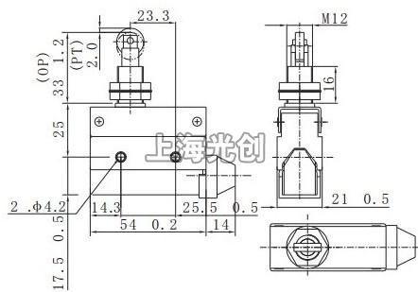

操作速度：0.5mm~50cm/s
操作频率：120 次/ 分( 机械) 40 次/ 分(电气)
接点电阻：≤ 25mΩ( 首次)
绝缘电阻：≥ 100MΩ(500VDC)
触点容量：10A 380VAC/220VAC 0.3A 220VDC
耐电压：非连续端子间1000VAC，
50/60Hz 持续1分钟；
载电流与接地之间2000VAC，
50/60Hz 持续1分钟
使用寿命：100×104 次( 机械) 30×104 次( 电气)
振动：误动作为10Hz~50Hz,双振幅1.5mm
冲击：误动作为30G，耐受100G
防护等级：IP63

产品名称：AZ7311微动开关

型号：AZ7311
声明：适用交流AC 380V，直流 DC 220V。本页AZ7311微动开关的接线图、外形尺寸及文字等信息仅供参考用，如有改动不另行通知。订购前请来电咨询，我们有专业人士为您选型。 另外可根据客户要求，订制非标产品及欧姆龙、天得等国内外知名品牌的替代型产品，欢迎来电订购，电话021-31261887。
地址：http://www.dqm.cc/AZ7311-251.html

